MATEŘSKÁ ŠKOLA TOVAČOV POŘÁDÁ PODZIMNÍ
SBĚR PAPÍRU
ČTVRTEK 8. 10. 2020

OD 8:00 – DO 16:00 HODIN

VYBÍRÁME: NOVINY, KATALOGY, ČASOPISY, LETÁKY,

KNIHY A SEŠITY

NEVYBÍRÁME: KARTONY, KRABICE, LEPENKY

SBĚR PROSÍM VOZTE DO MŠ SVÁZANÝ

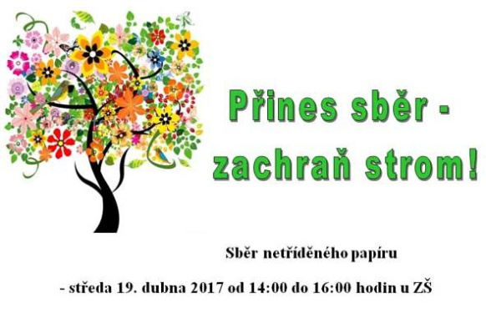
AUTO NA SBĚR BUDE PŘISTAVENO VE VJEZDU DO KLUBOVNY VEDLE MŠ

